实训任务书
课程名称：软件开发综合实训
实验学时：80 学时 （5周）
综合性、设计性实验：√是 □否
面向专业和班级： 21级软件工程 中澳班、卓越班 选修
学生人数：73
任务编制人：吴嘉华（腾讯）

实验目的
  - 学会SaaS应用的软件设计和开发
  - 掌握作业平台的基本概念和作业平台的基本使用
  - 熟悉掌握作业平台“执行方案列表”、“方案执行”、“获取作业执行状态”等接口的调用
  - 提升SaaS开发技能，巩固django基础知识的使用

实验环境
- 硬件环境需求：
PC或笔记本， 支持外网访问
- 软件环境需求
系统： Windows, ios, linux
安装 Python 3.6.7
安装 Mysql 5.7
安装 Git(最新版本即可)
安装 VSCode，PyCharm 或其它 IDE

实验内容
开发一个小型游戏业务管理SaaS应用。该应用需要先获取CMDB业务列表，然后通过调用作业平台接口获取对应业务下的作业执行方案，用户可选择对应的方案进行作业执行。作业执行后，支持查看执行历史与执行状态。最终实现一个游戏客户端发布的场景应用。

实验评分标准
考点一： 通过调用配置平台接口，获取配置平台中指定的所有的业务，并通过下拉框展示

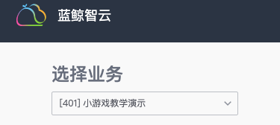

相关资料：
- 配置平台地址
https://cmdb.ce.bktencent.com/#/index
- 配置平台 – 查询业务API接口文档
https://apigw.ce.bktencent.com/docs/component-api/default/CC/search_business/doc

考点二： 获取业务下的作业执行方案列表，通过表格展示方案的详情。包括执行方案ID、名称、创建人、创建时间等信息

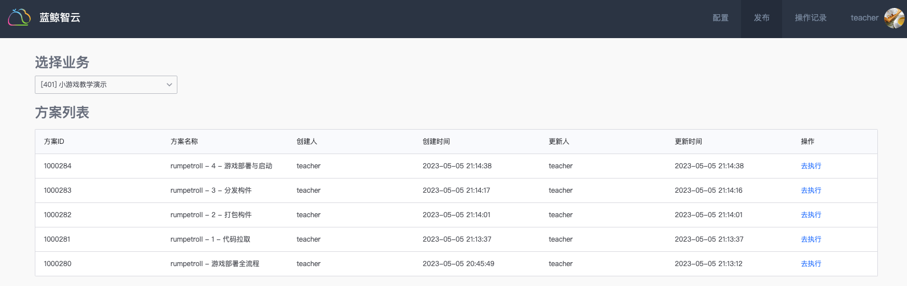

相关资料：
- 作业平台地址
https://job.ce.bktencent.com/
- 作业平台 – 查询执行方案列表 API 接口文档
https://apigw.ce.bktencent.com/docs/component-api/default/JOBV3/get_job_plan_list/doc

考点三： 执行作业执行方案。每个执行方案都对应一个执行操作。点击执行按钮，先填写方案参数，然后调用作业平台相关接口，触发作业执行

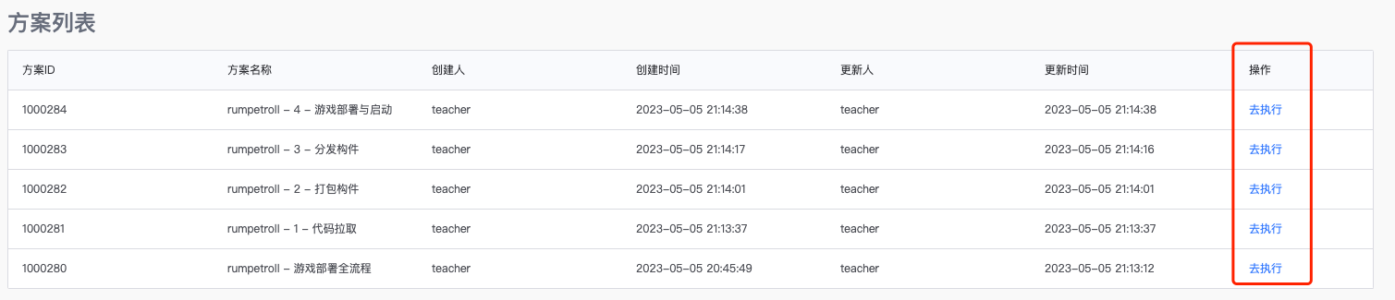

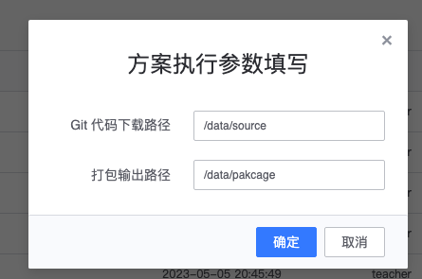

相关资料：
- 执行方案接口
https://bkapi.ce.bktencent.com/api/c/compapi/v2/jobv3/execute_job_plan/
- 作业平台 – 查询执行方案详情 API 接口文档
https://apigw.ce.bktencent.com/docs/component-api/default/JOBV3/get_job_plan_detail/doc
- 作业平台 – 执行作业执行方案详情 API 接口文档
https://apigw.ce.bktencent.com/docs/component-api/default/JOBV3/execute_job_plan/doc

考点四：方案开始执行后，需要记录作业方案执行历史，包括作业实例ID、作业实例名称、起止时间、执行耗时等信息，并在页面表格中展示出来。对于执行中的作业，需要在查询时实时更新执行状态，直到执行结束

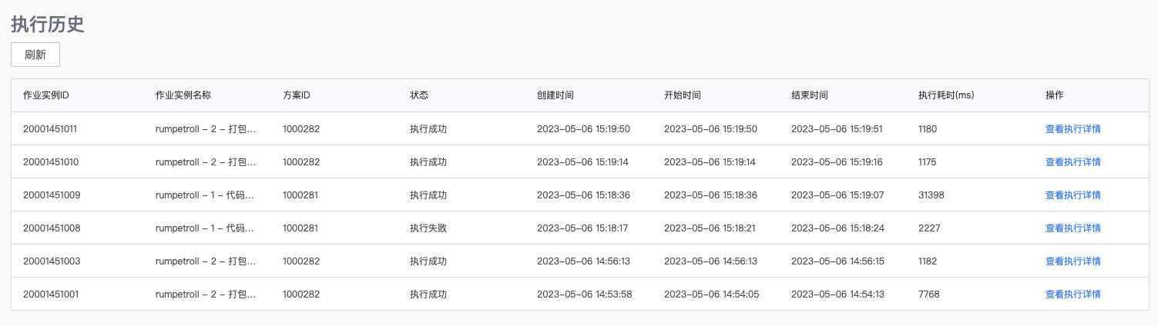

相关资料：
- 根据作业实例 ID 查询作业执行状态接口
https://apigw.ce.bktencent.com/docs/component-api/default/JOBV3/get_job_instance_status/doc

其他评分项：
- 前端页面布局合理，样式整洁，产品交互流畅，可酌情加分
- Python代码符合PEP8规范，可酌情加分
- 系统边界考虑完善，系统性能优良，可酌情加分

